【环保】法规解读 | 漫画图解环境违法典型案例
来源：肇庆市生态环境局 摘录：韶关市生态环境局
自2015年新的《环保法》实施以来，全国人大常务委员会又相继通过《大气污染防治法》、《环境影响评价法》、《固体废物污染环境防治法》、《水污染防治法》、《环境保护税法》、《核安全法》等多部法律，用法律筑牢生态环保防线。
为增强公众对环保相关法律法规的理解和认知度，肇庆市生态环境局设计制作了环保漫画，从企业环境违法典型案例入手为大家来解读环保相关法律。

环境违法典型案例之一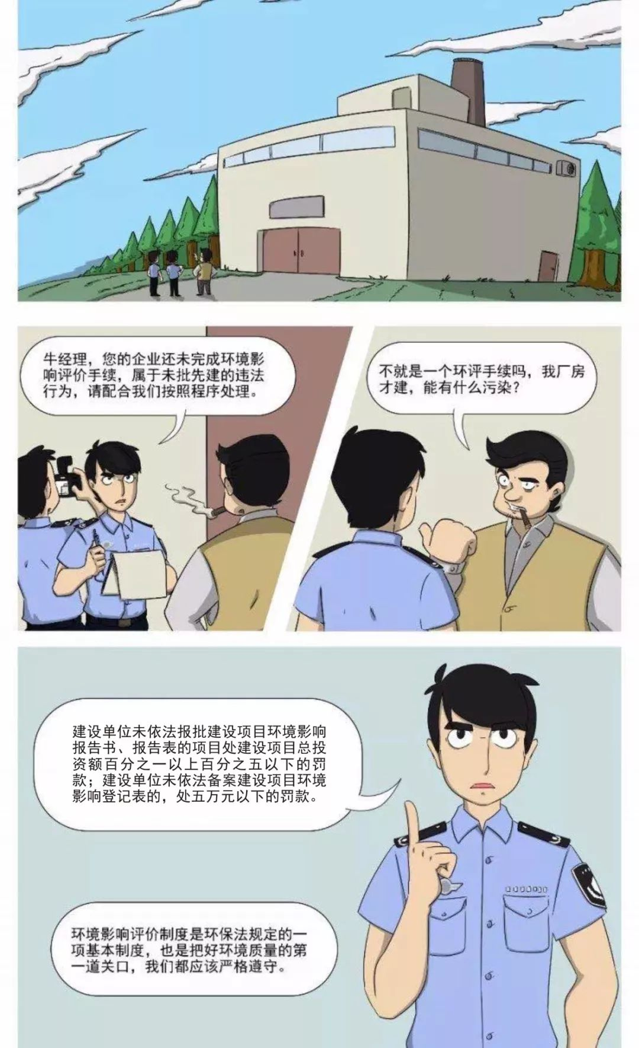
环境违法典型案例之二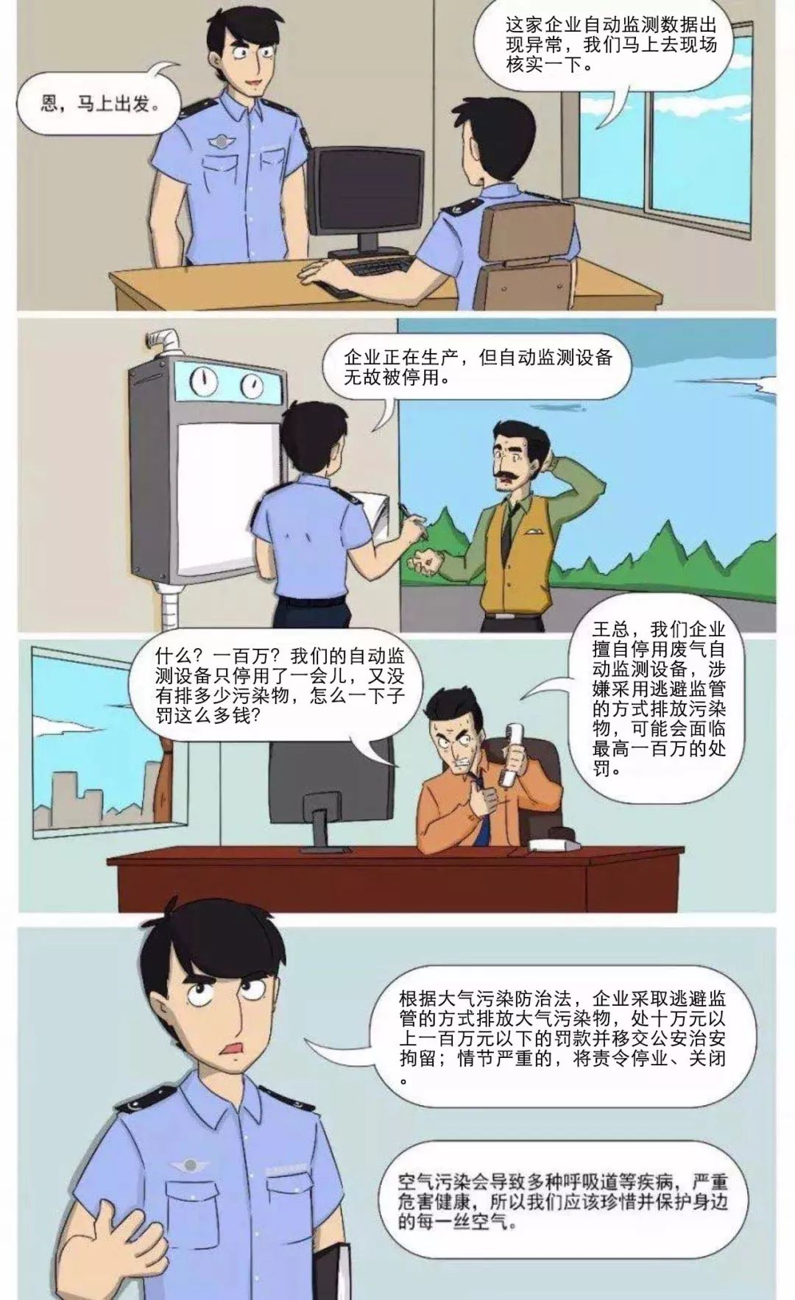
环境违法典型案例之三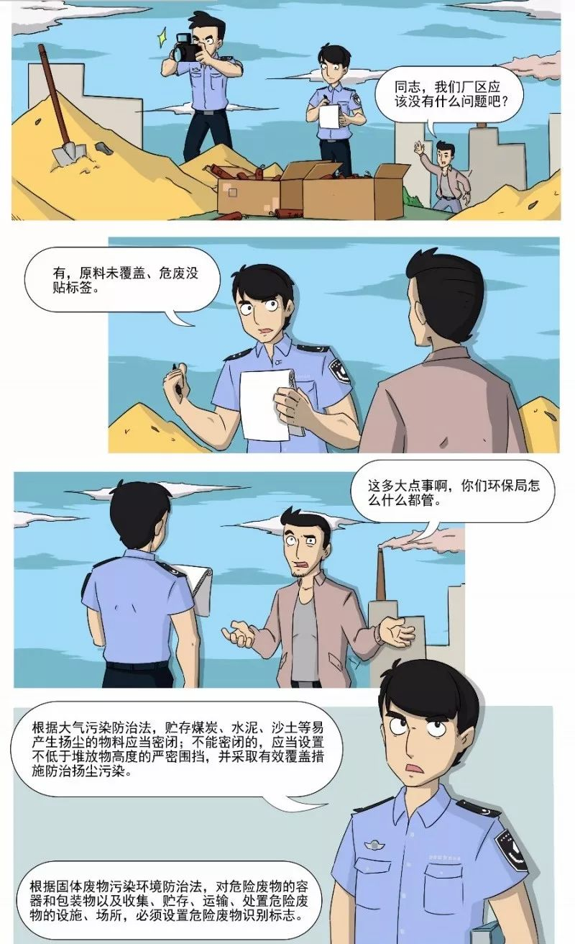
环境违法典型案例之四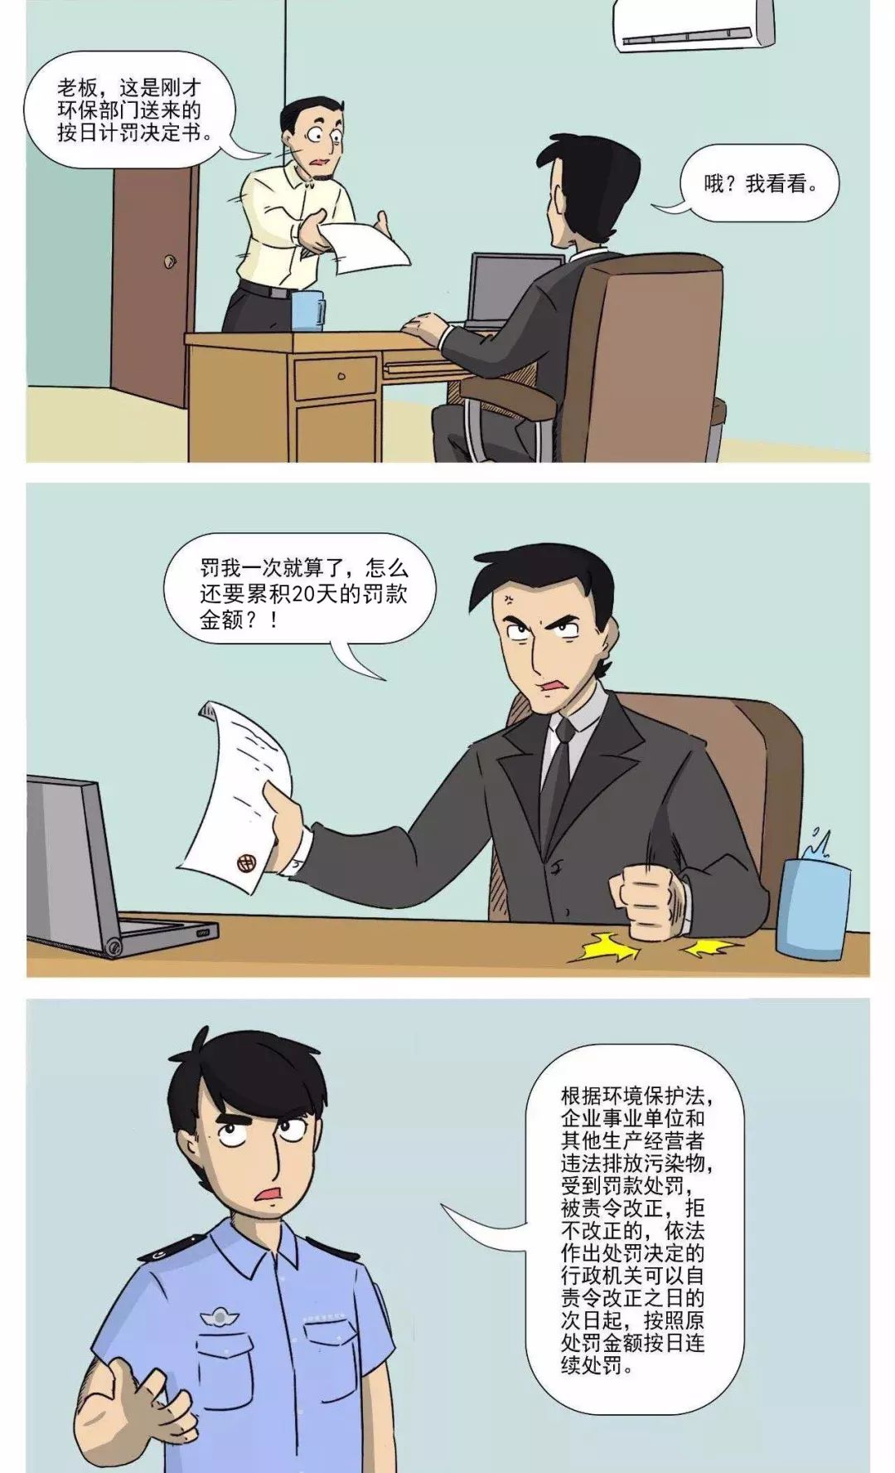
环境违法典型案例之五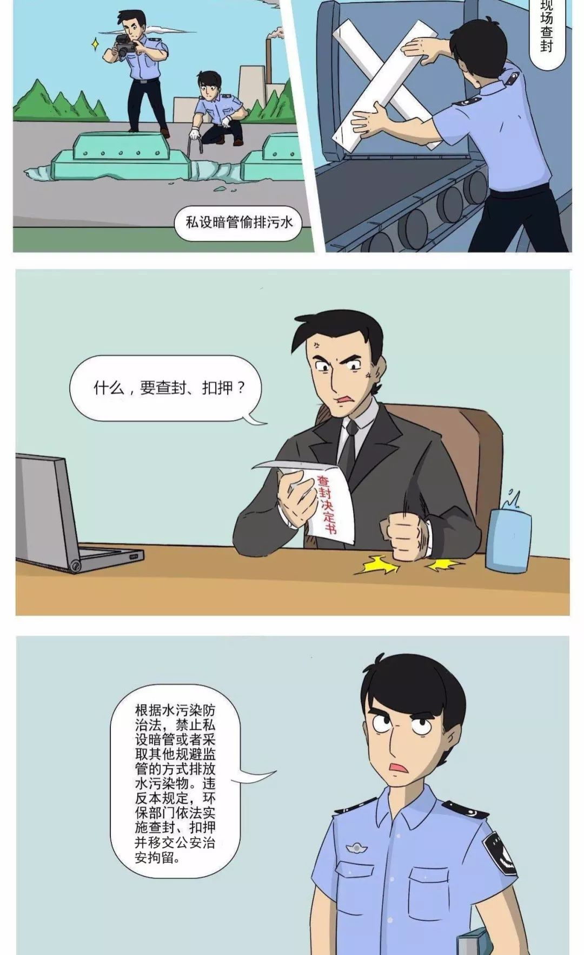
环境违法典型案例之六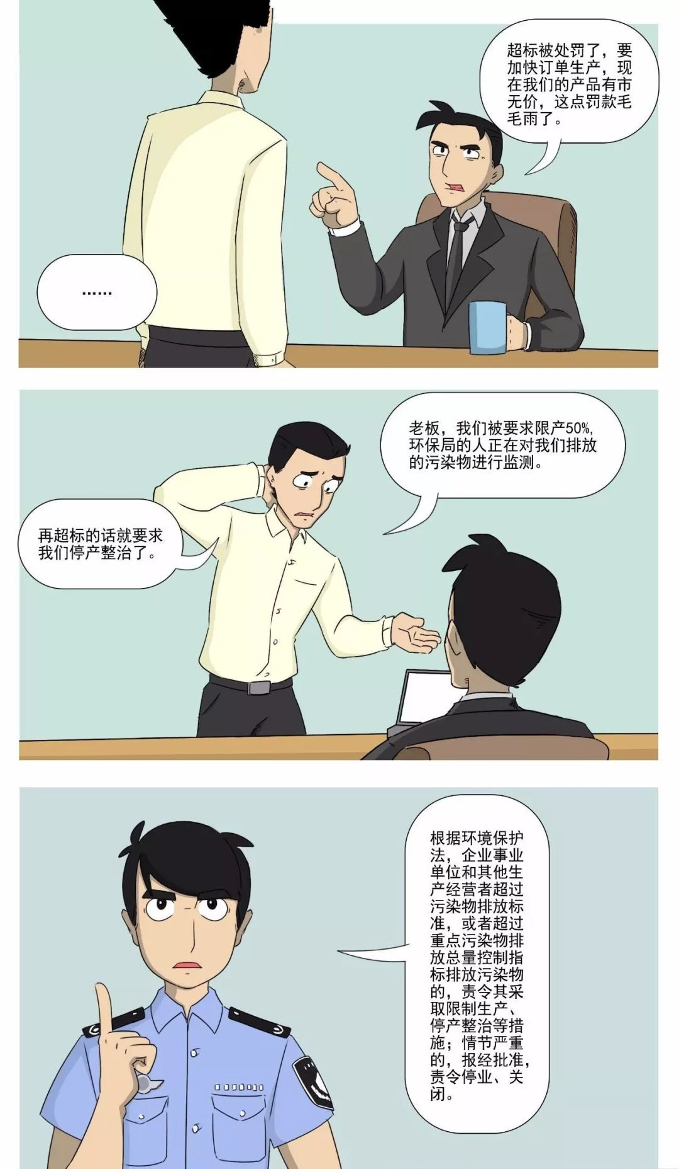
环境违法典型案例之七